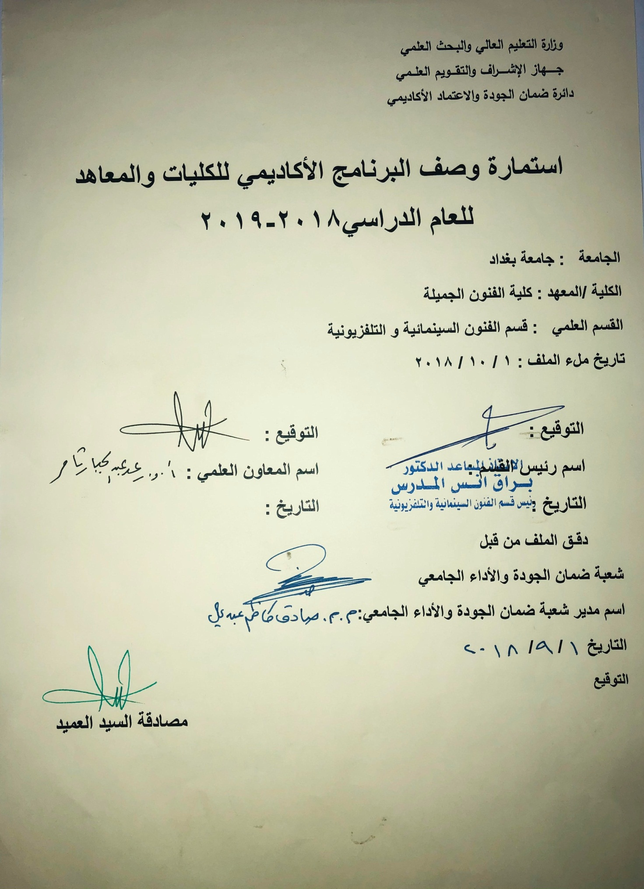

وصف تصميم المنطق الرقمي
مراجعة اداء مؤسسات التعليم العالي ((مراجعة البرنامج الاكاديمي))

وصف المقرر
يوفر وصف المقرر هذا الانجاز مقتضيا لاهم خصائص المقرر ومخرجات التعلم المتوقعة من الطالب تحقيقها مبرهنا عما اذا كان قد حقق الاستفادة من فرص التعلم المتاحة، ولابد من الربط بينها وبين الوصف البرنامج

- المؤسسة التعليمية | كلية الفنون الجميلة
- القسم الجامعي / المركز | قسم الفنون السينمائية والتلفزيونية
- اسم / رمز المقرر | تاريخ التصوير السينمائي و التلفزيوني
- اشكال الحضور المتاحة | المرحلة الثانية / تصوير
- الفصل / السنة | سنوي
- عدد الساعات الدراسية (الكلي)
- تاريخ اعداد هذا الوصف
- اهداف المقرر | التعرف على تاريخ التصوير الفوتوغرافي والسينمائي والتلفزيوني , وإكساب الطالب مبادئ التصوير وحرفياته...

9. مخرجات المقرر وطرائق التعليم والتعلم والتقييم
- الاهداف المعرفية
1:
- الاهداف المهارتية الخاصة بالمقرر
طرائق التعليم والتعلم:
طرائق التقييم:
ج – الاهداف الوجدانية والقيمية
ج 1

طرائق التعليم والتعلم
طرائق التقييم
- .
د- المهارات العامة والتأهيلية المنقولة (المهارات الاخرى المتعلقة بقابلية التوظيف والتطور الشخصي)

10. بنية المقرر

الاسبوع | الساعات | مخرجات التعلم المطلوبة | اسم الوحدة / المساق او الموضوع | طريقة التعليم | طريقة التقييم
 |  | 1 | بدايات التصوير الفوتوغرافي | نظري وعملي
 |  | 2 | تعريف الصورة الفوتوغرافية / مميزات الصورة الفوتوغرافية | =
 |  | 3 | بناء الصورة الفوتوغرافية( جوهر مكونات الصورة . عناصر الصورة ) | = | تصوير فوتوغرافي للطبيعة والأشخاص
 |  | 4 | بناء الصورة (انتقاء الصورة , ابراز العناصر ,حجم التصوير ) | = | تعليم بناء وتنظيم الصور الفوتوغرافية
 |  | 5 | الفيلم الفوتوغرافي ( أنواعه النيجاتيف / البوزيتيف ) | =
 |  | 6 | بدايات السينما والعروض السينمائية / نظرية بقاء الصورة | = | مشاهدة نماذج فيلمية مختارة
 |  | 7 | امتحان الشهر الأول – الفصل الأول . | =
 |  | 8 | فصائل آلات التصوير الفوتوغرافية ( ذات الصندوق, ذات المنفاخ,آلات الهواة ) | =
 |  | 9 | الكاميرا السينمائية ( حركة شريط الفيلم داخل الكاميرا ) . | =
 |  | 10 | أجزاء آلة التصوير ( العدسة .الغالق الحدقة , محدد الرؤية ) | =
 |  | 11 | العدسات , أنواع العدسات | = | مشاهدة أنواع العدسات وقراءة ارقامها بشكل عملي
 |  | 12 | عمق الميدان | =
 |  | 13 | التكوين في السينما والتلفزيون  تعريف التكوين | =
 |  | 14 | عناصر التكوين ( الخطوط , الكتل الشكل) | = | مشاهدة نماذج فيلمية مختارة
 |  | 15 | امتحان الشهر الثاني - الفصل الأول . | =
 |  | 16 | عناصر التكوين (الفضاء, اللون ) . | =
 |  | 17 | عناصر التكوين ( الإطار , الحركة ). | =
 |  | 18 | أحجام اللقطات | = | تطبيق تصوير عملي لأحجام اللقطات
 |  | 19 | بدايات التلفزيون | =
 |  | 20 | الكاميرات التلفزيونية ( كاميرا الأستوديو كاميرا المحمولة ,كاميرا الهواة ) | =
 |  | 21 | التصوير الرقمي ..منظور تاريخي | = | مشاهدة نماذج فيلمية مختارة
 |  | 22 | امتحان الشهر الأول – الفصل الثاني . | =
 |  | 23 | عملية التصوير الرقمي | =
 |  | 24 | مفهوم فتحة العدسة واستخداماته الفنية | = | تطبيق عملي لأهمية فتحة العدسة
 |  | 25 | مفهوم سرعة الغالق واستخداماته الفنية | =
 |  | 26 | حساسة الضوء ISO | = | تطبيق عملي للحساسية
 |  | 27 | مرشحات العدسات ( الفلاتر ) | =
 |  | 28 | موازنة اللون الأبيض / تصوير البورتريه | =
 |  | 29 | فن الضوء /أساليب الإضاءة | = | تطبيق عملي للإضاءة
 |  | 30 | امتحان الشهر الثاني – الفصل الثاني | =
11. البنية التحية:

- الكتب المقررة المطلوبة | كتاب الانا والهو
- المراجع الرئيسية (المصادر):
أ. الكتب والمراجع التي يوصي بها :

ب. المراجع الالكترونية، مواقع الانترنيت:
12- خطة تطوير المقرر الدراسي
12. خطة تطوير المقرر الدراسي:

12. خطة تطوير المقرر الدراسي:

12. خطة تطوير المقرر الدراسي:

